把握青春，塑造良好自我
马杭初中初二（6）班主题班队活动 2002-11-28
- 活动目的：
运用“参与式知行并重”的方法，分析中学生人际交往中出现偏差的个案，其实质是学生在分析个案的基础上提高自己。通过心理体验、角色置换、积极讨论等方式使学生能够对同学交往中有关问题有明确的认识；明白同学间出现矛盾、争执是自然的、正常的，消除成长过程中有孤独感的困惑；能够坦然面对同学，能够自信、自律、执着、乐观，富有理性和责任感，从而把握青春，塑造自我，走向成功。
- 活动准备：
收集、整理同学间人际交往中出现偏差的个案
- 活动时间：2002-12-4
- 活动过程：
（一）引言 主持人朗诵《心疼别人》
（二）交往篇
- 讲述人际交往个案，大家认真听，必要时可作记
录，我们一起来分析。
  - 个人讲述：蒋鹏飞的“辞职报告”；高为威的“心理自白”；王丰的“打字风波”（见材料附件）

  - 主持人：我们一起来思考下面几个问题：
    - 假如你就是文中的蒋、高或王，你会有何
感受？
    - 请分析一下问题出现的原因。
    - 我们同学之间究竟应该如何相处？
  - 讨论分析（小组讨论，代表发言，其他成员可作补充）
  - 总结引导（班主任）
- 讲述“善待他人”的名人故事（古今中外）
  - 恽 伟《以礼待人》
  - 袁传亮《史贞女》
  - 吴宏阳《毛泽东周恩来的故事》
  - 周 超《毛泽东与宋庆龄》
  - 吕婷婷《一句话改变一生》
  - 王佩君《毛泽东与张澜》
- 小品表演：《心连心，手拉手》
表演者：贺晓峰 恽华阳
（三）自我完善篇
  - 谈 青：《怎样做个真正的男子汉》
  - 张 明：《如何做个男子汉》

  - 金 强：《自律、自强》
  - 华云侠：《乘胜追击，再创佳绩》
  - 戴斌杰：《多做实事，少讲空话》
  - 王 斌：《少说废话，多干实事》
  - 贺晓奕：《理想中的我》
  - 薛银洁：《理想中的我》
（四）在歌声中结束
曹 晶：《天使》
钱 叶：《十七岁的雨季》
刘 炎：《喜悦》
华云侠：《唯一》
蒋鹏飞：《信仰》
- 活动后记：
作为一名班主任，都希望自己的学生既有丰富的知识，又有完美的人格；既有健全的生命，又有美好的人生。苏霍姆林斯基说过，没有一条富有诗意的、感情的和审美的清泉，就不可能有学生的全面的智力发展。情感是认知的背景动力，对认知的发生指向起着发动和导向作用；情感还是认知
发生的即时动力，对认知发生、发展起推动和整合作用。我们做班主任应该依据学生的年龄特征，通过创设良好的情感

氛围去引导学生感受生活中一切真、善、美的事物，激起学生强烈的进取意识。我在班主任工作中，总是努力抓住情感教育契机，激发学生开拓创新。这次的主题班队活动，是我看到学生面临交往困惑时，及时采用“爱的交流”来化解矛盾的良策。同学之间的误解是常有的、也是正常的，关键是如何去解决矛盾。这次活动，从同学们真诚的话语、发光的眼神、融洽的气氛，我们收获了许多，我们明白了：为人处事要客观分析，以免感情用事；要相互理解，心理宽容；要坦诚相待，多作思想交流。
这样的活动可以再多一些！――这可是同学们的真情呼唤！

附：“把握青春，塑造良好自我”活动图片资料
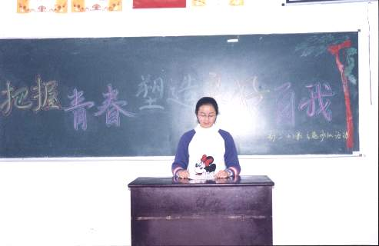

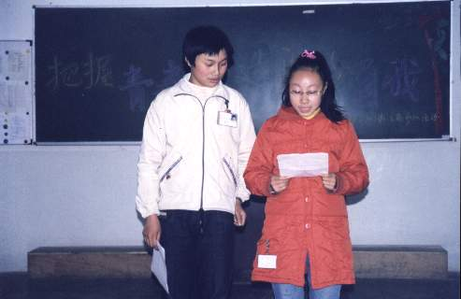
理
想
中
的
我

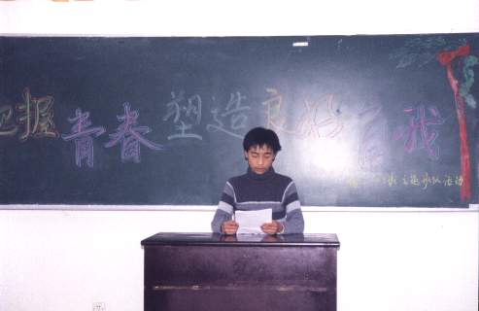

相声：《手拉手，心连心》

